浅谈高中生物研究性学习课题开展
南平一中 赖仁启 联系电话：18059143849

【摘要】：21世纪是生物的世纪，传统的课堂已经不能满足当代生物学习的需要，作为高中生物教师，我们应清醒地意识到仅局限于课堂的教学已难以突破。跳出书本，以其他方式来弥补传统课堂教学的不足尤为重要，生物教学更应该有“纸上得来终觉浅”的意识，充分发挥生物作为实验科学的优势，培养学生动手能力和研究能力。而研究性学习的开展就是一个很好的突破口。在教师指导下，以学生自主采用研究性学习方式开展研究为基本的教学形式将大行其道，本文我将结合近年指导学生开展研究性学习的过程，得出经验教训，交流分享。

【关键字】 高中生物 研究性学习 课题开展

高中生物正在受到越来越多人的重视，然而传统的填鸭式教学不仅让教师出现疲惫感，也让学生感觉了无兴趣。兴趣是学生最好的老师，为了让学生真正的爱生物，想学生物，不断的提高学生的发散思维、探究能力和动手能力，我校特地开展了高中生物研究性学习课程，课程的启动、课题的选择、课题的开展、课程的结题及交流与分享我都全程参与，在此过程中不仅培养了学生的兴趣和能力，也使我积累了经验。
- 课程的启动
参加本次研究性学习的学生总共48人，按照个人兴趣及特长对其进行分组：
组别  （人数） | 第一组（9人） | 第二组（7人） | 第三组（8人） | 第四组（7人） | 第五组（11人） | 第六组（6人）
组长 | 吴昕仪 | 张燕妮 | 陈可之 | 黄子健 | 邹沛航 | 罗娜
分组后，小组成员之间通过短暂相互交流，互相了解，为后期分工做好准备。我们明确了本次研究性学习的目的和意义，并提出了主题“生活中的生物问题研究”。我向同学们展示了上届学生的课题研究“如何制作泡菜”作为课题开展的一个参考，详细讲述分工应做到人尽其才，人人参与；选题应切合实际，联系生活；实施过程要坚持不懈，及时记录；每周定时由小组成员展示汇报，说明每周进展情况，并提出过程中遇到的困难，想方设法解决；课程结果要以论文的形式并由小组成员推举代表向其他组展示课题结论。之后我们安排了任务，布置学生通过一周时间的生活体验和和上网搜索提出本组合适的课题。
2.课题的选择
在选择课题的问题上，要求学生在选择课题时要遵循以下原则（1）与生活中的生物问题相联系。（2）必须具有一定的普遍意义。（3)必须由多人完成。（4）有解决的可能性。按照这些原则，通过一个星期的观察思考和交流总结，每组成员提出了自己的课题：
组别 | 课题名称
第一组 | 如何保存肉类食物
第二组 | 如何延缓马铃薯发芽
第三组 | 酸奶对胃的影响
第四组 | 单双子叶结构的不同之处
第五组 | 探究方便面的营养成分
第六组 | 不同果皮清洁剂
在提出课题时，我给与了最大限度的帮助和指导，但由于条件限制，一些课题明显不能完成，故我对学生课题的可行性进行了分析并征求学生意见进行整改。学生提出他需要在实验室完成实验，希望提供电子显微镜、分光光度计等实验仪器，由于受到学校条件限制，我只能为其申请在特定时间段进入实验室进行实验，只能为其提供光学显微镜，因此学生在此基础上有时不得不修改实验步骤，更改实验方法或者更改实验课题。
在课题确立之后，我要求学生通过一周的交流谈论，制定出接下来半年的实验计划，并且进行分工，明确每周需要完成什么任务，小组成员的职责是什么，从而作为结题时打分的依据。
- 课题的开展
课题确立之后，学生迅速进入状态，由组长组织列出了每周的实验内容，进行分工合作。现就其中两组实验过程进行分析
第一组由组长吴昕仪带领做了有关生活中肉类保存问题的研究，他们上网查找发现肉类食品的保质期是肉类食品贮存的关键，冷鲜肉的贮藏保鲜技术是利用各种方法使冷鲜肉保持品质达到一定的保藏期。她们试图在生活中延长肉类的保鲜期而做了如下实验：

 | 所用调料 | 放置位置 | 预计效果
肉块A | 酱油 | 阴凉通风处 | 较容易变质
肉块B | 料酒 |  | 容易变质
肉块C | 盐 |  | 不易变质
肉块D | 醋 |  | 较不易变质

她安排同组同学轮流每人购买一定量猪肉，将购买的猪肉切成大小相近的四小块，将四块肉分别放入四个陶瓷碗中，用事先准备好的调料对肉进行腌制后，放置于阴凉通风处每天观察肉的变质情况及味道变化，每天拍照分享，之后小组成员总结得出共同的结论。
第六组在组长罗娜的带领下开展了有关果皮清洁剂的制作及不同果皮清洁剂清洁效果的研究，他们上网查找到家里不要的厨余果皮，经过简单处理，都可以变成有去污效果的环保酵素。环保酵素是天然的去污剂，有杀菌功能，能分解人工化学污染物。利用环保酵素代替家中化学清洁用品，流到下水道还可以净化河流与海洋，达到环保的效果。
因此她安排组员每人按照相同的方法制作了等量的果皮清洁剂，通过对比清洁效果来得出结论。她们的实验过程如下：
分别将150g的混合果皮和150克的血柑皮，放入同体积的500ml塑料瓶中，加入50g的红糖，待酵素制成后进行去污实验。
果皮刚刚做出,可以看出果皮浮在水面上，液体为暗黑色。
10天后：仍然可以明显看到果皮此时已经沉下去，液体的颜色也变浅为棕色，此时有酒精的气味，掺杂刺激性水果的气味。
20天后：此时仍可以看到果皮，果皮的颜色暗沉，液体呈粘稠状，摇晃过程中会有气泡产生，刺激性气体的味道越来越强烈。
30天后：仍有果皮存在，但果皮已经慢慢分解，可清晰看见皮已经变透明状。
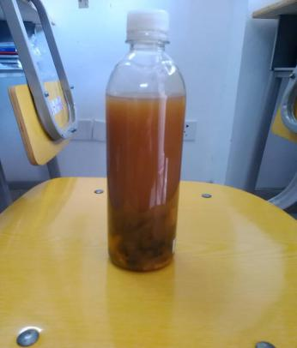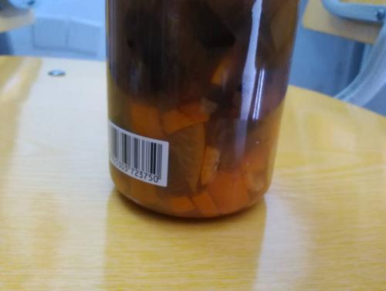
小组成员分别通过每天的观察和拍照对比来观察果皮清洁剂的形成变化，不断的加深认知。
通过上述两个实例可以看出，她们选择的课题都是贴合实际操作性强的，并且每周都有自己的观察内容及观察体会，这在课题开展过程中是十分重要的。
4.课程的结题
通过三个月的研究，学生通过不断的实验-交流-更改-再实验，最终得出了得到各位组员都认同的结论，并且由学生自己负责撰写了相关的论文，以论文的形式上交作业。课题结题会议上，每组都制作了PPT并选出一位代表来与其他组分享在课题开展过程中遇到的问题及自己的收获，各组成员提出自己认为的可行方案和改进方案，从而将实验最优化。
在此过程中，学生也对生活中的很多问题提出了自己的看法，如第五组就提出方便面应该煮着吃、尽量选非油炸面饼、吃完方便面应吃些水果、避免晚上食用，他们还建议我们也应该尽量少食用方便面，新鲜的蔬果往往都比方便面更加的健康。第二组提出了自己认为的储存马铃薯的适宜办法：与苹果放在一起的马铃薯发芽更慢，放在漫过水的罐子里的马铃薯发芽更慢，避光和干燥环境更利于马铃薯的保存，保存少量马铃薯可放入冰箱内。
- 经验与教训
高中生物研究性学习的开展是对传统教学的一种补充。学生在开展的过程中表现出了与平常学习截然不同的热情，可以看出学生都是有一定生活常经验，在生活中也很留心观察周围事物提出自己的疑问，从而提出课题；在实验开展过程中学生积极动手，分工明确，团结合作，组长体现出很好的组织能力，组员能够协调配合；得出的结论虽然有时看似幼稚且明显，但我们看展研究性学习的目的已经到达了，学生在这个过程中确实对生物产生了新的认识，有了新的体验。
在实验过程中由于各种因素的限制，也出现了很多的困难，暴露出了不少的问题，主要体现在:
- 学生素质不足。主要体现在学生利用网络查找资料的能力和动手实践能力不足。网络的使用应该是学生进行研究性学习的关键，研究性学习不仅仅局限于课本，更多的是对生活现象一种发现与探索的过程，很多不能从课本中得到的答案需要学生去网络中找到答案，开拓思路的同时可以很好的锻炼自己独立解决问题的能力。学生的动手能力同样有限，显微镜的使用不规范，缺乏生活常识，甚至有人酱油和酒都分不清楚，造成实验过程很多麻烦。
- 学校条件有限。不管是实验材料还是实验仪器，高中实验室有时都难以提供，因此一些实验就只能要求学生就地取材，或者自行购买。有时看似简单的实验也会因为各种限制而难以进行，所以高中生物研究性学习有时看似简单的实验学生并不是完成的很好。
- 总结优化能力欠缺。实验已经完成了，但是难以得出预期的结果，论文无论从格式还是质量都只能属于初级水平，对出现的问题有时难以提出很好的解决方案，需要指导老师给予适当的领导和解释。

